北京师范大学信息公开工作年度报告
（2014～2015学年度）

根据《中华人民共和国政府信息公开条例》《高等学校信息公开办法》和《教育部办公厅关于进一步落实高校信息公开清单做好高校信息公开年度报告工作的通知》等的要求，北京师范大学根据学校信息公开工作开展情况，编制了2014～2015学年度信息公开工作年度报告。报告包括信息公开主要工作概述、信息公开情况、重点领域信息公开情况、主要问题和改进措施等四个部分。
一、信息公开主要工作概述
2014～2015学年度，北京师范大学深入学习贯彻党的十八大和十八届三中、四中全会精神，以习近平总书记考察我校、党的“三严三实”专题教育活动的开展、学校综合改革方案和“十三五”规划的研究制定为契机，在教育部的指导下，结合学校实际深入做好信息公开工作，保障师生员工、社会公众、法人和其他组织依法获取学校信息，提高学校工作的透明度，推进依法治校。
（一）贯彻落实信息公开制度。学校认真学习贯彻上级部门关于信息公开的政策要求，落实《北京师范大学信息公开实施细则》（师校发〔2013〕33号）、《北京师范大学信息公开保密审查规定（试行）》，坚持“党委统一领导，学校行政主持，党委办公室、校长办公室组织实施，纪检监察办公室、督察督办办公室协同推进和监督检查，校内单位各负其责，教职工积极参与”的领导体制和工作机制，按照信息公开制度规定的信息公开范围、方式、程序深入做好信息公开工作。
（二）拓展完善信息公开载体。学校将信息公开网站作为信息公开的主窗口，对网站栏目进行了调整和完善，对信息公开条目进行了整理，便利浏览者的使用。学校积极发挥新媒体在信息公开中的优势和作用，先后推出手机报、官方微博、官方微信、学校微信门户、京师发布新闻客户端、北京师范大学融媒体集站、光明云传媒多媒体显示屏等新媒体平台。其中学校官方微信内容鲜活、查阅便利，学校微信门户为各职能部门开通了向学校师生推送信息的功能，当前均已成为学校发布和公开信息的重要渠道。学校连续两年获评教育部全国“高校新媒体微信应用奖”和教育系统“新媒体宣传应用奖”。
（三）充实细化信息公开内容。学校严格落实教育部《高等学校信息公开事项清单》，按照《北京师范大学信息公开事项清单及分工方案》，在深入实施和调研反馈的基础上对公开内容进行了充实完善，对公开范围、公开时间、负责部门等进行进一步的明确，对招生、财务、人事等重点领域的公开信息作了充实和细化。同时，学校要求各单位做好公开信息的更新工作，落实责任到人，保障措施到位，提高信息公开的时效性。
（四）做好信息公开宣传培训和监督。学校将信息公开网站作为信息公开宣传的主渠道，发布信息公开上级政策文件、学校规章制度。利用各级各类会议宣传信息公开工作的重要性，营造信息公开氛围，提升信息公开意识。学校对各部门和院系的网站、校内信息门户专栏等的运行情况和信息发布情况进行检查和督促。同时，通过各单位信息公开自查、信息公开意见反馈等方式，帮助各单位发现信息公开工作中的问题，总结信息公开工作经验，提升信息公开工作水平。
二、信息公开情况
（一）主动公开信息情况
1. 通过网站和信息门户公开信息情况
2014～2015学年，学校对校园网主页公共信息进行了丰富和更新；对校内各单位网站加强监督检查，督促各单位做好网站维护，及时公开信息；对信息门户进行升级改版，强化校务公开。同时根据上级部门有关规定，在指定的官方网站公开公众关注的重点信息。学校通过各级各类网站、信息门户等主动公开信息的主要情况如下：
学校通过主页公开了学校基本情况信息61条，包括学校简介、历史沿革、校领导介绍、著名学者、校园地图、黄页等，并及时更新。
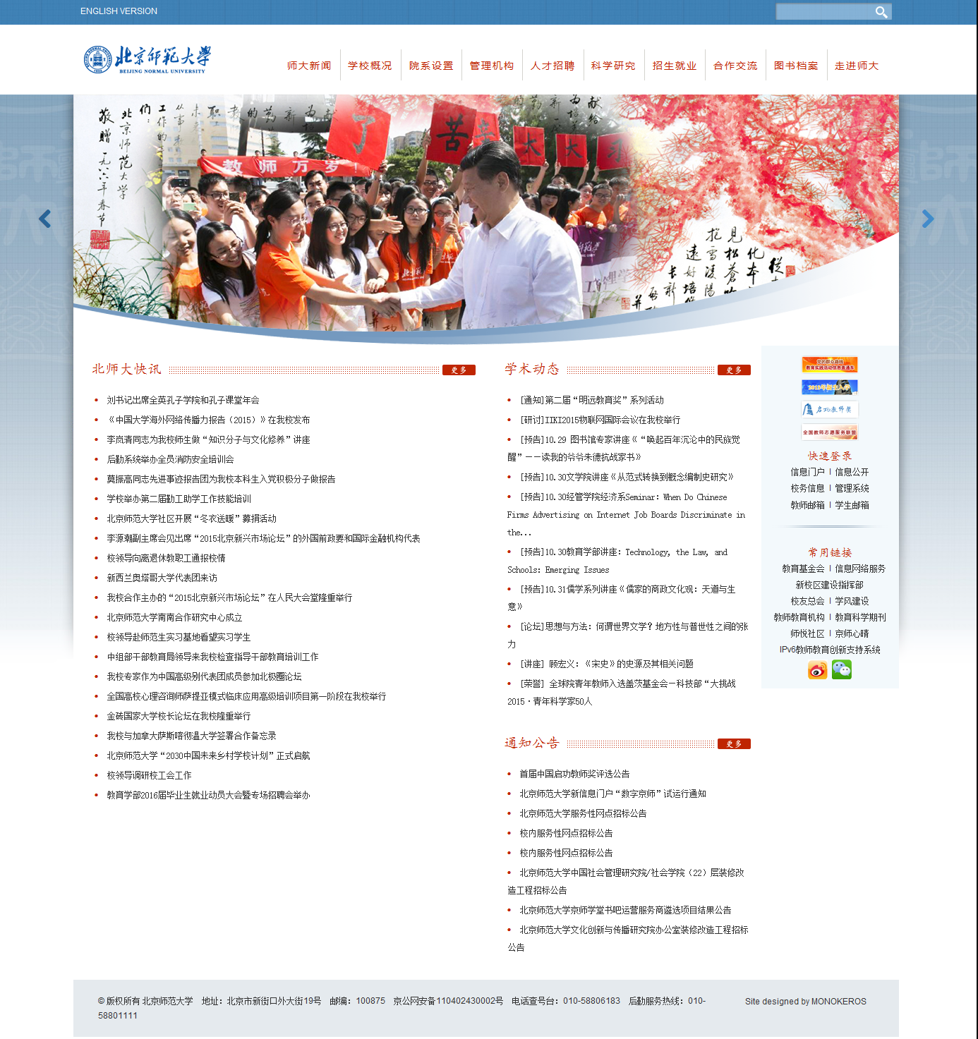
学校通过主页和新闻网公开学校工作动态，在学校主页首页发布“师大快讯”信息691条，“学术活动”信息532条，在新闻网发布新闻2802条。内容主要围绕学校党建学工、人才培养、科学研究、社会服务、交流合作、民生工作等各方面的重要工作进展，尤其是学校综合改革部署推进情况、人才培养工作改革情况、学术科研进展情况、对外交流与合作开展情况等。
学校通过主页公开学科建设、学术研究发展成就，对5个一级学科国家重点学科、11个二级学科国家重点学科、15个北京市重点学科、9个教育部/北京市重点研究基地、4个国家重点实验室、8个教育部重点实验室、1个教育部—中国移动联合实验室、5个教育部工程研究中心、10个北京市重点实验室、3个北京市工程中心、1个教育部网上合作中心、1个教育部研究院等的情况进行公开。
学校着力做好招生信息和财务信息的公开。学校主页设置招生与就业信息专栏，链接了本科生招生、研究生招生、留学生招生、继续教育与教师培训、就业与创业等网站，公开45条本科招生信息、80条研究生招生信息、54条留学生招生中文信息、43条留学生招生英文信息、4865条就业信息。学校还通过阳光高考网站严格按规定公开公示本科招生信息。学校对大额物资采购和重大基建工程进行公开招投标，在主页首页的通知公告栏公开公示招标信息67条，同时通过中国政府采购网等指定网站及时公开公示。学校通过财经处网站公开了50项教育收费信息，在信息公开网站公开了年度预决算信息8张报表。
学校通过专题网站和信息门户专栏做好党务公开。 通过组织部网站公开党务通知公告、工作指南、党建工作、干部工作、优秀党员和支部等信息共102条，链接69个校内单位党建专题网站。通过信息门户专栏公开公示党建工作、干部工作等方面信息141条。
学校各单位通过网站做好对外信息公开。当前有1个学部、26个学院、3个虚体学院、2个系、40个研究院（所、中心、实验室）、32个机关部处、4个群团组织、11个公共服务平台及教辅中心、7个馆社或后勤产业单位、6个直属附校、基础教育合作办学平台，以及珠海分校、北京师范大学-香港浸会大学联合国际学院等单位建设了网站，并在校园网主页上建立了链接。
学校在校内公开与师生关系密切的信息。通过校务信息专栏发布通知公告、党委常委会纪要、校长办公会纪要、校发文等219条，公开学校工作计划、规章制度、重要决策、改革举措、干部任免、表彰评选等文件信息。通过信息门户网站公开了党建工作、干部聘任与考核、人事管理、教学管理、科研管理、学生工作、国际交流、财务资产等方面信息117条。
学校建有“北京师范大学信息公开网站”，网址为http://xxgk.bnu.edu.cn。网站通过信息公开目录分类梳理并集中发布学校信息公开重点信息，包括校情概况等17个栏目，覆盖上级文件要求公开信息的各个方面，累计公开信息1000余项，为落实教育部《高等学校信息公开事项清单》提供了重要载体。
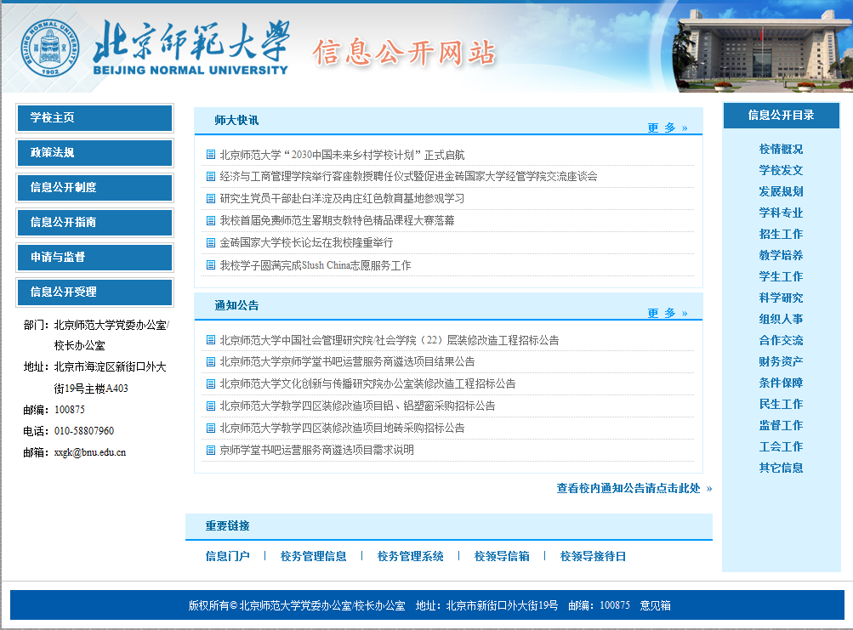
2. 通过校报和新闻发布会公开信息情况
2014～2015学年，学校编辑出版《北京师范大学校报》及专刊28期，及时发布学校重要工作动态。学校各类大型会议活动主动邀请媒体参加，举办各类新闻发布会近40次，向媒体提供新闻线索1200余条，在136次活动中累计邀请媒体人员2040人次，校外媒体对我校的新闻报道数量共计95万余条，相比上一学年度有显著增长。
3. 通过微博和微信公开信息情况
2014～2015学年，学校发布《北京师范大学手机报》103期，用户约23000余人；官方微博发布信息4162条，粉丝数19万余人；官方微信发布400余期，用户约56000人。2015年，学校还先后推出了京师发布新闻客户端、北京师范大学融媒体集站、光明云传媒多媒体显示屏等新媒体平台，共发布消息600余条。学校官方微信以原创内容为主，先后推出一周早报、校园聚焦、光影师大、京师人物志、师大人言、晚安教育故事、思想文化等专栏，受到广大师生和校友的广泛肯定。2013、2014年，北京师范大学连续两年被教育部评为全国“高校新媒体微信应用奖”、教育系统“新媒体宣传应用奖”，位列南方周末大数据实验室、中青报等高校官微新媒体指数排行榜北京地区前三，全国榜综合排行前列。
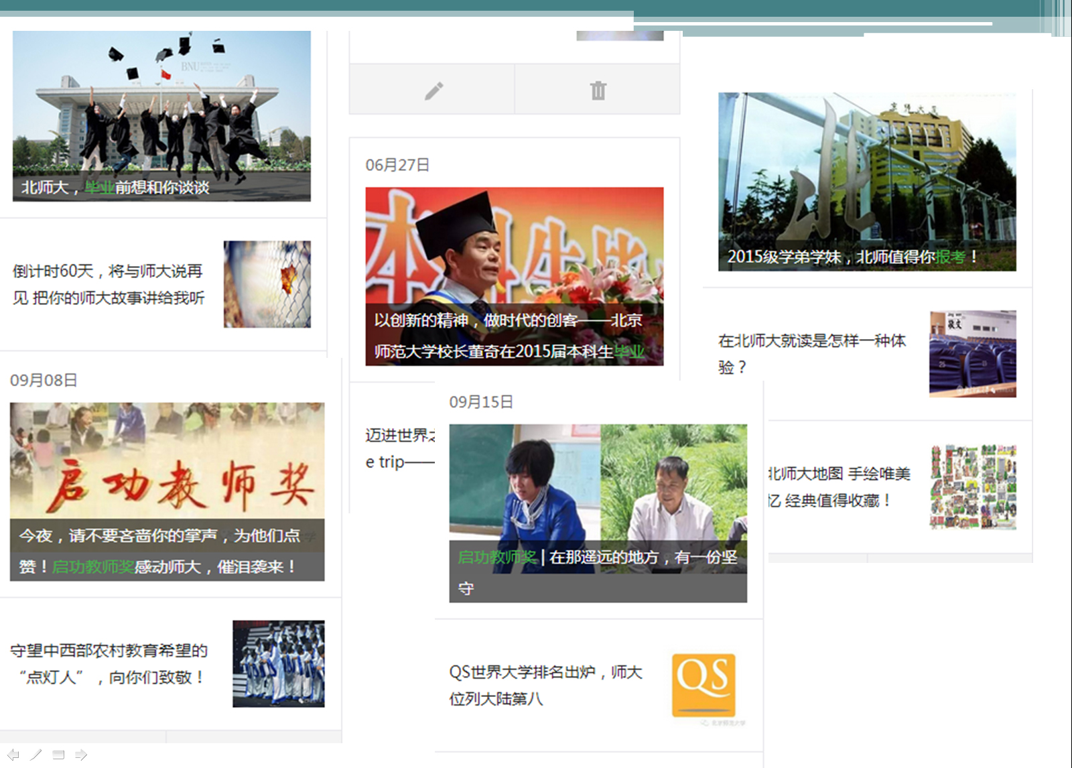
4. 通过统一通信平台公开信息情况
学校建成统一通信平台，集成了邮件、短信和微信多种通信形式，实现信息的分类公开和实时推送。建立了485个邮件群组（面向全体教职工、全体学生等不同范围），以及35个微信栏目（包括学校通知公告、教学、科研、财经、就业、后勤、工会、安保等），将学校的重要通知、民生工作信息等师生广泛关注的信息推送给全校师生，将院系工作信息推送给院系师生，将个人财务信息等直接推送至本人。2014~2015学年，学校各单位群发邮件通知公告83条，发送教师工资与报销明细信息20余万条，微信消息阅读量超过50万人次，发送短信共计160万余条，确保重要信息及时到人。
5. 通过其他形式公开信息情况
学校高度重视教代会工会在校务信息公开中的重要作用，认真落实教育部32号令《学校教职工代表大会规定》，落实2013年修订出台的《北京师范大学教职工代表大会实施办法》。学校每年定期召开教代会年会和教代会工会暑期工作研讨会，向全体代表通报年度重点工作、财务工作、工会工作和其他专项工作，还就年度学校重点工作以及教职工关心的热点难点问题进行审议，促进了信息公开，为学校改革和发展决策提供依据。教代会后，学校召开党委常委会专题研究推进教代会提案工作，并将责任落实到每位校领导。校工会作为教代会秘书处常设机构，认真对提案进行督办和落实，通过学校信息门户发布《教代会提案工作简报》，公开各职能部门对提案和建议的答复意见，促进民主管理。
对于涉及学校发展建设规划、重大改革方案、重大决策、师生切身利益的事项，学校还通过党建研讨会、校务委员会、中层干部会、老同志校情通报会、学代会、各类专题会、座谈会等会议形式开展信息公开工作，并了解师生的意见建议，进一步推动了学校的民主管理、民主监督和民主决策。此外，学校通过各类手册、宣传册、统计报表等纸质资料公开重要信息，通过校内公告栏、宣传橱窗、展板、电子显示屏、校电视台、校广播台等多种传统媒介及时发布信息。
（二）信息公开申请、咨询情况
2014～2015学年度，学校收到有效信息公开申请5份，接受公民、法人及其他组织信息公开方面的咨询约50人次，主要涉及招生、培养、人事、就业等内容，均进行答复。学校档案馆共接待查档5318人次、利用档案7545卷次。学校校园网主页访问量为965余万人次，学校信息门户和校务系统访问量90余万人次，学校信息公开网站访问量约10万人次。学校公开全体校领导的信箱，为师生和群众咨询情况、反映意见提供方便渠道。
（三）信息公开评议、举报情况
2014～2015学年度，学校信息公开工作得到广大师生和社会公众的认可，学校未发生因信息公开工作遭到举报或投诉的情况。学校于2015年9-10月期间进行了信息公开检查，针对发现的信息不完善、信息陈旧等问题及时进行整改。学校通过信息公开监督电话、意见箱等收集师生和社会公众的意见建议，并及时改进工作方法，提高信息公开服务水平。
三、重点领域信息公开情况
（一）本科生招生信息公开情况
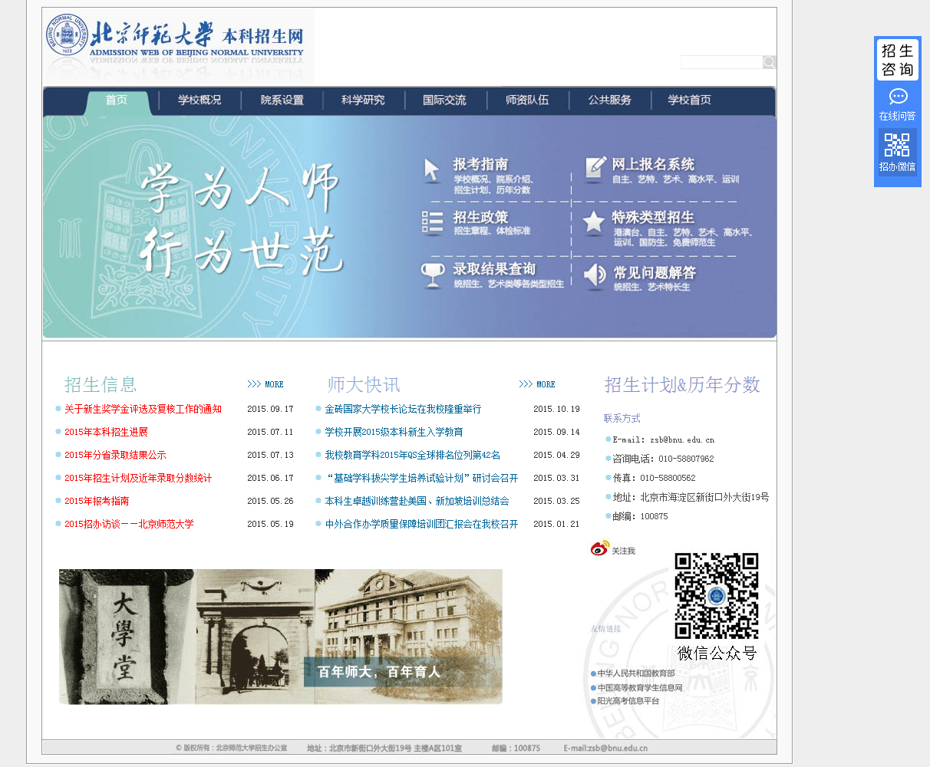
2014～2015学年度，我校全面实施教育部招生“阳光工程”，严格执行高校招生信息“十公开”政策，贯彻落实《教育部关于进一步推进高校招生信息公开工作的通知》《教育部关于进一步完善和规范高校自主招生试点工作的意见》等上级文件精神，加大信息公开力度，维护招生公开、公平、公正，确保广大考生的切身利益。
1. 公开招生章程。学校每年对招生章程进行修订完善，包括学校概况、专业设置、师资队伍、办学特色、录取原则等基本情况，经教育部核准后在教育部阳光高考平台及学校本科招生网上及时公布。学校还通过阳光高考平台、各大新闻媒体等对招生章程建立链接，进行广泛宣传。
2. 公开招生计划。学校按要求制定本年度统招计划，报教育部批准后及时在学校本科招生网公布，同时通过各省招办公布我校在该省份的招生计划情况。学校本科招生网也及时公布了特殊类型招生计划和特殊类型招生办法。此外，考生可通过电话进行咨询。
3. 公开录取结果。为方便考生及时了解我校招生录取进展，学校在本科招生网上实时公布已完成录取的省份、提档线、录取人数、专业录取最低分数、结束时间等信息，并提供录取结果查询和录取通知书寄发情况查询。高考录取结束后，我校本科招生网站将公布所有统招专业在各省份录取结果及录取分数线等详细信息。本科招生网也在第一时间对所有特殊类型录取名单、录取专业及分数线进行公布。
4. 做好特殊类型招生信息公开。我校特殊类型招生较多，包括保送生、自主招生、艺术特长生、高水平运动员、运动训练单招等。学校针对每个类型制定了详细的招生办法，包括报考条件、程序、资格获得标准、发放资格数量、监督机制等内容，并通过本科招生网进行公开。考生、家长和社会公众还可以通过本科招生网查询到每一个环节通过的全部考生名单，教育部阳光高考平台将对最终名单进行公示。
5. 做好招生宣传、咨询及监督工作。招生信息发布会是我校招生宣传的重要方式，我校领导亲自参加部分省份的招生信息发布会，接受媒体专访，向考生和家长提供面对面了解北师大、咨询招生政策的机会，并通过新闻媒体的广泛报道，服务更多考生。学校还通过向全国3000多所中学寄送招生简章、接受广播电视报刊等媒体访谈、通过网站、微博和微信发布信息等方式进行招生宣传。志愿填报期间，学校通过咨询电话、在线自动咨询系统、招办微信公众号等渠道及时回复考生的咨询或疑问。学校纪检监察办公室认真做好高招监督工作，通过本科招生网站公布监督联系方式，方便社会各界对招生工作进行监督，听取公众反映的问题。
（二）研究生招生信息公开情况
为促进研究生招生的公开、公正、公平，学校在2014～2015学年度不断深化研究生招生信息公开，通过学校网站、研究生院网站、信息门户等渠道，向社会和校内主动、及时、充分、规范地公开研究生招生信息，着重在招生政策、招生计划、录取信息等方面做好信息公开工作。
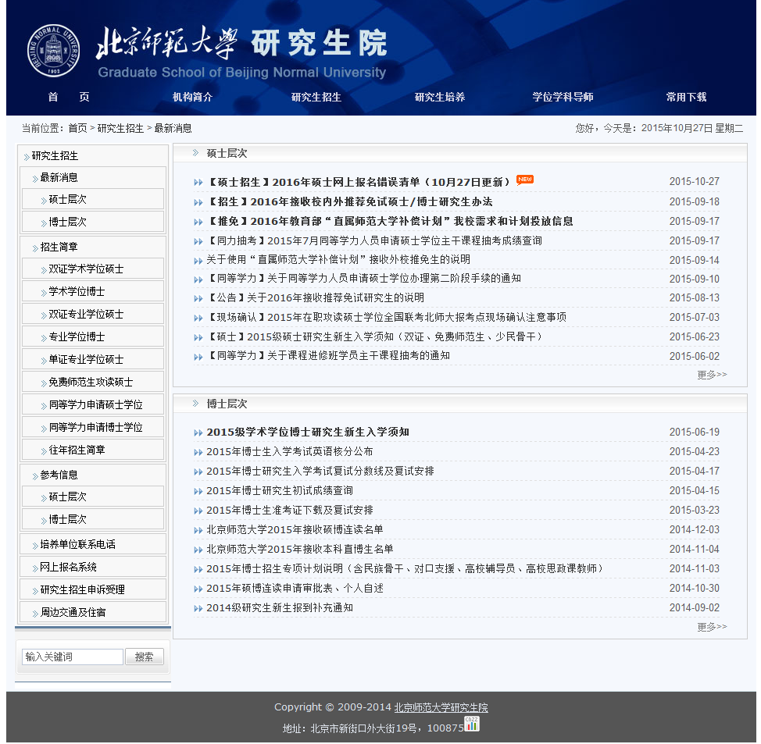
1. 公开招生简章。学校本着以人为本、服务考生的原则，及时全面公布2015年研究生招生简章，对广大考生关心的报考条件、报名和考试办法、录取基本原则、学费和奖助等内容予以了充分详尽的公开。
2. 公开推免生接收政策。学校于2014年9月初公布《2015年接收校内外推荐免试硕士/博士研究生办法》，其中对申请条件、申请流程、接收办法等进行了详细规定。
3. 公开复试录取办法。2015年初试成绩公布后，学校第一时间向考生公布复试录取办法，包括复试分数线、复试内容及参考书、复试方式、复试分值、差额复试比例、录取规则等。
4. 及时公布招生计划。学校于2014年9月初公布分专业（或导师）招生计划和接收推免生人数。同年11月初接收推免生工作结束后，及时公布接收名单，在接受监督的同时让考生了解剩余名额。
5．客观公布录取信息。学校于2015年3月公示硕士复试名单，并对部分院系（或专业）出现的名额剩余予以公布并公开接收调剂、破格复试条件。同年4月底公示硕士拟录取名单，包括姓名、考生编号、录取院系专业和初试复试成绩。5月公示硕士撤销拟录取名单。对于博士生录取，学校于2014年11月完成推免工作后公布本科直博生的接收名单。同年12月公示学院导师接收硕博连读名单。2015年4月公示博士复试名单。5月公示博士特等奖学金获得者名单。6月公示博士拟录取名单，并广泛接受社会和考生的监督。
6. 做好招生咨询和监督工作。学校长期开设研究生招生咨询电话专线，配备专人接受考生咨询，同时设立招生咨询邮箱，接受招生咨询和申诉。学校纪检监察办公室在研究生院网站公开联系方式，保证招生申述渠道畅通，切实维护招生公平。
（三）财务信息公开情况
2014～2015学年度，学校按照国家规定积极做好财务信息公开工作。通过各类渠道及时公开财务信息。同时，根据国家财务信息公开的指导意见，依照校领导指示，结合学校管理需要，不断创新财务信息公开内容方法，紧跟财政预算改革步伐，积极促进管理透明和民主监督。
1.公开财务管理制度。根据国家《预算法》、高校财务会计制度的修订情况，及时更新学校财务管理制度，在学校和财经处网站上设立财务制度专栏，公示各类财务制度，并定期组织会计培训，调研走访院系所，加强财经制度宣传。
2.公开年度预算决算。学校于部门预算和部门决算批复后的规定时间内，主动通过网站公开预决算收支报表，并公开至财政科目“项”一级。学校还通过年鉴、教代会等途径和方式，对财务预决算信息进行了主动公开，不断提高财务收支数据透明度。
3.公开教育收费项目及标准。根据国家发改委、财政部、教育部等部门的有关规定，将教育收费项目及标准通过财经处网站、公告栏、招生简章等多种途径进行主动公开，2015年公示50项收费项目。学校设立并公布了价格举报电话、电子邮箱等，落实专人负责处理教育收费问题，建立受理举报机制，全力推行“阳光收费”。
4.公开招投标信息。学校严格按照信息公开工作要求，遵循国家招投标管理的有关规定，在学校主页通知公告栏或中国政府采购网、中国教育装备网等网站的招投标平台公开招投标信息，并对中标结果进行公示，接受社会监督。
5.公开预算执行信息。依据国家关于盘活存量资金工作的相关要求，结合学校实际情况，公开学校内部单位的预算执行进度等信息，达到督促执行、绩效考核的作用。
（四）人事信息公开情况
2014～2015学年度，学校认真做好人事信息公开工作，通过学校主页、人事处网站、信息门户、人事系统等渠道，主动公开人事管理规章制度、人才招聘信息、教师队伍情况、办事指南等，服务教职员工，接受群众监督。
1. 公开人事管理规章制度。通过人事处网站、信息门户人事专栏发布国家法律法规、政府部门规章制度、人事处规章制度。其中人事处的规章制度包括岗位设置管理与聘用办法、年度考核工作办法、教职工出国（境）管理办法、《北京师范大学关于实施<工伤保险>条例的意见》等。
2. 公开办事指南信息。在人事处网站公布机构职能、人员联系方式，发布招聘事务、报到入职、教师培养、社会保险、薪酬福利、校内调动等服务指南信息，公开办事流程，提供个人权益类信息的查询服务，方便教职工办理各类事务。
3. 公开人才招聘信息。通过人事处网站和学校主页人才招聘专栏公开招聘信息，包括2015年度教学科研岗位各层次人才应聘要求和招聘计划、非教学科研岗位需求信息、各单位院处聘人员招聘信息、博士后招收和管理信息、辅导员招聘信息等。
4. 公开教师、劳资工作信息。学校在主页公布了教师队伍建设情况信息，通过“师大快讯”、信息门户人事专栏、人事处网站等，发布新教师岗前培训、专业技术岗位聘用工作、一般和重大业绩奖励津贴、项目申请、工资调整和社保改革等信息。2015年专业技术岗位聘用工作启动后，通过人事处网站“教师聘任”专栏，及时公布岗位聘任信息、公示聘任过程和结果。
5. 公开人才工作信息。通过学校主页和微信平台，广泛宣传“千人计划”、“长江学者”等国家人才项目招聘信息，在信息门户公开国家和学校各类人才项目申报通知、人才项目推荐人选公示和入选情况。
6. 做好人事信息服务。学校建成并启用人力资源管理与服务系统，支持网上业务管理、常用表格打印、信息查询和共享等功能，逐步向教职工提供便捷和优质的信息服务。
7、公开政策要点。公开了《工伤保险条例》规定的工伤情形等。
8、公开各种期限劳动合同范本、非全日制用工劳动合同范本、兼职人员协议范本、退休人员聘用协议范本等。
四、主要问题和改进措施
我校在当前信息公开深入推进、取得较快进展与较大成效的同时，还存在着一些薄弱环节，如校内一些单位主动公开信息的意识需要进一步增强、公开内容还需要进一步深化拓展、信息公开培训和宣传力度有待进一步加强等。下一阶段，我校将重点从以下方面加以改进：
1.加大信息公开宣传培训力度，强化信息公开意识。学校将进一步学习贯彻各级部门关于信息公开工作的政策文件，大力开展信息公开宣传工作，强化信息公开意识，特别是主动公开意识，让“公开是常态，不公开是例外”的观念深入人心。
2.进一步完善信息公开平台，加强重点领域信息公开。学校将充分利用网络媒体和微博、微信等新媒体，全面、及时地做好信息发布公开。继续加大重点领域信息公开力度，围绕涉及学校师生切身利益和社会关注程度高的信息，深入推进不同领域的信息公开。
3.加强监督管理，建设长效工作机制。充分发挥信息公开意见箱、监督电话的作用，畅通各种沟通渠道。完善学校信息公开内容审查和更新维护、监督检查工作机制，确保信息公开工作深入、持续、高效地开展。

本报告的电子版可以从北京师范大学信息公开网站（http:// xxgk.bnu.edu.cn）下载。如对报告有任何疑问，请与北京师范大学党委/校长办公室联系，地址：北京市海淀区新街口外大街19号，邮编100875，电子邮箱：xxgk@bnu.edu.cn。

北京师范大学
2015年10月28日
附件：

教育部《高等学校信息公开事项清单》落实情况

序号 | 类 别 | 公开事项 | 公开情况 | 链接地址
1 | 基本信息  （6项） | （1）办学规模、校级领导班子简介及分工、学校机构设置、学科情况、专业情况、各类在校生情况、教师和专业技术人员数量等办学基本情况 | 已公开 | http://xxgk.bnu.edu.cn/xxgkml/xqgk/  http://xxgk.bnu.edu.cn/xxgkml/xkzy/
1 | 基本信息  （6项） | （2）学校章程及制定的各项规章制度 | 已公开 | http://xxgk.bnu.edu.cn/xxgkml/xqgk/97976.htm  http://xxgk.bnu.edu.cn/xxgkml/xxfw/xwglzd/index.htm  http://xxgk.bnu.edu.cn/xxgkml/gzzd1/  此外，信息公开目录的各栏目中均有所涉及
1 | 基本信息  （6项） | （3）教职工代表大会相关制度、工作报告 | 已公开 | http://xxgk.bnu.edu.cn/xxgkml/gkgz/index.htm
1 | 基本信息  （6项） | （4）学术委员会相关制度、年度报告 | 部分内容在制定中 | http://xxgk.bnu.edu.cn/xxgkml/kxyj/xfjs/index.htm
1 | 基本信息  （6项） | （5）学校发展规划、年度工作计划及重点工作安排 | 已公开 | http://xxgk.bnu.edu.cn/xxgkml/fzgh/index.htm
1 | 基本信息  （6项） | （6）信息公开年度报告 | 已公开 | http://xxgk.bnu.edu.cn/xxgkml/xqgk/
2 | 招生考试信息  （8项） | （7）招生章程及特殊类型招生办法，分批次、分科类招生计划 | 已公开 | http://xxgk.bnu.edu.cn/xxgkml/zsgz/bkszs/index.htm
2 | 招生考试信息  （8项） | （8）保送、自主选拔录取、高水平运动员和艺术特长生招生等特殊类型招生入选考生资格及测试结果 | 已公开 | http://xxgk.bnu.edu.cn/xxgkml/zsgz/bkszs/index.htm
2 | 招生考试信息  （8项） | （9）考生个人录取信息查询渠道和办法，分批次、分科类录取人数和录取最低分 | 已公开 | http://xxgk.bnu.edu.cn/xxgkml/zsgz/bkszs/index.htm
2 | 招生考试信息  （8项） | （10）招生咨询及考生申诉渠道，新生复查期间有关举报、调查及处理结果 | 已公开 | http://xxgk.bnu.edu.cn/xxgkml/zsgz/bkszs/index.htm
2 | 招生考试信息  （8项） | （11）研究生招生简章、招生专业目录、复试录取办法，各院（系、所）或学科、专业招收研究生人数 | 已公开 | http://xxgk.bnu.edu.cn/xxgkml/zsgz/yjszs/index.htm
2 | 招生考试信息  （8项） | （12）参加研究生复试的考生成绩 | 已公开 | http://xxgk.bnu.edu.cn/xxgkml/zsgz/yjszs/index.htm
2 | 招生考试信息  （8项） | （13）拟录取研究生名单 | 已公开 | http://xxgk.bnu.edu.cn/xxgkml/zsgz/yjszs/index.htm
2 | 招生考试信息  （8项） | （14）研究生招生咨询及申诉渠道 | 已公开 | http://xxgk.bnu.edu.cn/xxgkml/zsgz/yjszs/index.htm
3 | 财务、资产及收费信息  （7项） | （15）财务、资产管理制度 | 已公开 | http://xxgk.bnu.edu.cn/xxgkml/cwzc/cwgl/index.htm http://xxgk.bnu.edu.cn/xxgkml/cwzc/zccy/index.htm
3 | 财务、资产及收费信息  （7项） | （16）受捐赠财产的使用与管理情况 | 已公开 | http://xxgk.bnu.edu.cn/xxgkml/cwzc/sjzcc/index.htm
3 | 财务、资产及收费信息  （7项） | （17）校办企业资产、负债、国有资产保值增值等信息 | 已公开 | http://xxgk.bnu.edu.cn/xxgkml/cwzc/cygl/index.htm
3 | 财务、资产及收费信息  （7项） | （18）仪器设备、图书、药品等物资设备采购和重大基建工程的招投标 | 已公开 | http://xxgk.bnu.edu.cn/xxgkml/cwzc/cwgl/index.htm
3 | 财务、资产及收费信息  （7项） | （19）收支预算总表、收入预算表、支出预算表、财政拨款支出预算表 | 已公开 | http://xxgk.bnu.edu.cn/xxgkml/cwzc/cwgl/index.htm
3 | 财务、资产及收费信息  （7项） | （20）收支决算总表、收入决算表、支出决算表、财政拨款支出决算表 | 已公开 | http://xxgk.bnu.edu.cn/xxgkml/cwzc/cwgl/index.htm
3 | 财务、资产及收费信息  （7项） | （21）收费项目、收费依据、收费标准及投诉方式 | 已公开 | http://xxgk.bnu.edu.cn/xxgkml/cwzc/cwgl/index.htm
4 | 人事师资信息  （5项） | （22）校级领导干部社会兼职情况 | 已公开 | http://xxgk.bnu.edu.cn/xxgkml/xqgk/
4 | 人事师资信息  （5项） | （23）校级领导干部因公出国（境）情况 | 已公开 | http://xxgk.bnu.edu.cn/xxgkml/hzjl/gjh/index.htm
4 | 人事师资信息  （5项） | （24）岗位设置管理与聘用办法 | 已公开 | http://xxgk.bnu.edu.cn/xxgkml/zzrs/rsgz/index.htm
4 | 人事师资信息  （5项） | （25）校内中层干部任免、人员招聘信息 | 已公开 | http://xxgk.bnu.edu.cn/xxgkml/zzrs/zzgz/index.htm  http://xxgk.bnu.edu.cn/xxgkml/zzrs/rsgz/index.htm
4 | 人事师资信息  （5项） | （26）教职工争议解决办法 | 已公开 | http://xxgk.bnu.edu.cn/xxgkml/zzrs/rsgz/index.htm
5 | 教学质量信息  （9项） | （27）本科生占全日制在校生总数的比例、教师数量及结构 | 已公开 | http://xxgk.bnu.edu.cn/xxgkml/jxpy/jwc/index.htm
5 | 教学质量信息  （9项） | （28）专业设置、当年新增专业、停招专业名单 | 已公开 | http://xxgk.bnu.edu.cn/xxgkml/jxpy/jwc/index.htm
5 | 教学质量信息  （9项） | （29）全校开设课程总门数、实践教学学分占总学分比例、选修课学分占总学分比例 | 已公开 | http://xxgk.bnu.edu.cn/xxgkml/jxpy/jwc/index.htm
5 | 教学质量信息  （9项） | （30）主讲本科课程的教授占教授总数的比例、教授授本科课程占课程总门次数的比例 | 已公开 | http://xxgk.bnu.edu.cn/xxgkml/jxpy/jwc/index.htm
5 | 教学质量信息  （9项） | （31）促进毕业生就业的政策措施和指导服务 | 已公开 | http://xxgk.bnu.edu.cn/xxgkml/xsgz/xsjy/index.htm
5 | 教学质量信息  （9项） | （32）毕业生的规模、结构、就业率、就业流向 | 已公开 | http://xxgk.bnu.edu.cn/xxgkml/xsgz/xsjy/index.htm
5 | 教学质量信息  （9项） | （33）高校毕业生就业质量年度报告 | 已公开 | http://xxgk.bnu.edu.cn/xxgkml/xsgz/xsjy/index.htm
5 | 教学质量信息  （9项） | （34）艺术教育发展年度报告 | 已公开 | http://xxgk.bnu.edu.cn/xxgkml/jxpy/jwc/index.htm
5 | 教学质量信息  （9项） | （35）本科教学质量报告 | 已公开 | http://xxgk.bnu.edu.cn/xxgkml/jxpy/jwc/index.htm
6 | 学生管理服务信息  （4项） | （36）学籍管理办法 | 已公开 | http://xxgk.bnu.edu.cn/xxgkml/xsgz/xsgl/index.htm
6 | 学生管理服务信息  （4项） | （37）学生奖学金、助学金、学费减免、助学贷款、勤工俭学的申请与管理规定 | 已公开 | http://xxgk.bnu.edu.cn/xxgkml/xsgz/xsjz/index.htm
6 | 学生管理服务信息  （4项） | （38）学生奖励处罚办法 | 已公开 | http://xxgk.bnu.edu.cn/xxgkml/xsgz/xsjz/index.htm  http://xxgk.bnu.edu.cn/xxgkml/xsgz/xsgl/index.htm
6 | 学生管理服务信息  （4项） | （39）学生申诉办法 | 已公开 | http://xxgk.bnu.edu.cn/xxgkml/xsgz/xsgl/index.htm
7 | 学风建设信息  （3项） | （40）学风建设机构 | 已公开 | http://xxgk.bnu.edu.cn/xxgkml/kxyj/xfjs/index.htm
7 | 学风建设信息  （3项） | （41）学术规范制度 | 已公开 | http://xxgk.bnu.edu.cn/xxgkml/kxyj/xfjs/index.htm
7 | 学风建设信息  （3项） | （42）学术不端行为查处机制 | 已公开 | http://xxgk.bnu.edu.cn/xxgkml/kxyj/xfjs/index.htm
8 | 学位、学科信息  （4项） | （43）授予博士、硕士、学士学位的基本要求 | 已公开 | http://xxgk.bnu.edu.cn/xxgkml/jxpy/jwc/index.htm  http://xxgk.bnu.edu.cn/xxgkml/jxpy/yjpy/index.htm
8 | 学位、学科信息  （4项） | （44）拟授予硕士、博士学位同等学力人员资格审查和学力水平认定 | 已公开 | http://xxgk.bnu.edu.cn/xxgkml/jxpy/yjpy/index.htm
8 | 学位、学科信息  （4项） | （45）新增硕士、博士学位授权学科或专业学位授权点审核办法 | 已公开 | http://xxgk.bnu.edu.cn/xxgkml/xkzy/sbsxk/index.htm
8 | 学位、学科信息  （4项） | （46）拟新增学位授权学科或专业学位授权点的申报及论证材料 | 已公开 | http://xxgk.bnu.edu.cn/xxgkml/xkzy/sbsxk/index.htm
9 | 对外交流与合作信息  （2项） | （47）中外合作办学情况 | 已公开 | http://xxgk.bnu.edu.cn/xxgkml/hzjl/gjh/index.htm
9 | 对外交流与合作信息  （2项） | （48）来华留学生管理相关规定 | 已公开 | http://xxgk.bnu.edu.cn/xxgkml/hzjl/gjh/index.htm
10 | 其他  （2项） | （49）巡视组反馈意见，落实反馈意见整改情况 | 近年来未发生巡视
10 | 其他  （2项） | （50）自然灾害等突发事件的应急处理预案、预警信息和处置情况，涉及学校的重大事件的调查和处理情况 | 已公开 | http://xxgk.bnu.edu.cn/xxgkml/tjbz/xyaq/index.htm

